projekt

**UCHWAŁA NR ………..**

**RADY MIEJSKIEJ W STALOWEJ WOLI**

**z dnia ………..**

**w sprawie wyrażenia zgody na wydzierżawienie nieruchomości**

Na podstawie art. 18 ust. 2 pkt 9 lit. „a” ustawy z dnia 8 marca 1990 roku o samorządzie gminnym (Dz. U. z 2024 r. poz. 1465 ze zm.) art. 13 ust. 1, art. 23 ust. 1 pkt 7a, w związku z art. 25 ust. 2 oraz art. 37 ust. 4 ustawy z dnia 21 sierpnia 1997 r. o gospodarce nieruchomościami (Dz. U. z 2024 r. poz. 1145 ze zm.)

**uchwala się, co następuje:**

**§ 1.**

1. Wyraża się zgodę na wydzierżawienie nieruchomości będących własnością Gminy Stalowa Wola, wymienionych w załączniku nr 1 do niniejszej uchwały.
2. Granice nieruchomości, o których mowa w ust. 1 określono w załącznikach od nr 2 do nr 7 do niniejszej uchwały.

**§ 2.**

Wyraża się zgodę na odstąpienie od obowiązku przetargowego trybu zawarcia umów dzierżawy nieruchomości określonych w załączniku nr 1 do niniejszej uchwały.

**§ 3.**

Wykonanie uchwały powierza się Prezydentowi Miasta Stalowej Woli.

**§ 4.**

Uchwała wchodzi w życie z dniem podjęcia i podlega ogłoszeniu na tablicy ogłoszeń Urzędu Miasta Stalowej Woli.

UZASADNIENIE

Nieruchomości określone w „Wykazie nieruchomości przeznaczonych do dzierżawy” stanowiącym załącznik nr 1 do niniejszej uchwały przeznacza się do wydzierżawienia na okres i cel w nim wskazany.

Podjęcie uchwały jest uzasadnione, gdyż zapewni to gminie stałe przychody z tytułu czynszu dzierżawnego i podatku od nieruchomości.

załącznik nr 1 do Uchwały Nr ……………….. Rady Miejskiej w Stalowej Woli z dnia …………………….

WYKAZ NIERUCHOMOŚCI PRZEZNACZONYCH DO DZIERŻAWY

| **Lp.** | **Nr sprawy**  MGL.6845….LW | **Położenie**  **dzierżawionej nieruchomości**  **w Stalowej Woli - obręb** | **Nr działki** | **Pow. w m²** | **Przeznaczenie dzierżawy** | **Okres zawarcia dzierżawy** | **Przeznaczenie dzierżawionej nieruchomości w MPZP** |
| --- | --- | --- | --- | --- | --- | --- | --- |
| 1 | 112.2024 | 3  załącznik nr 2 | 145/8  (część) | 185 | prywatny plac zabaw | nieoznaczony | Miejscowy Plan Zagospodarowania Przestrzennego obszaru położonego pomiędzy ul. Ofiar Katynia a ulicą Kwiatkowskiego w Stalowej Woli – Etap I ze zm.  6.1U(VI) – tereny usług komercyjnych |
| 2 | 51.2025 | 3  załącznik nr 3 | 505/12  (część) | 23  1  1 | handel  totalizator  pod schodami | 10 lat | Miejscowy Plan Zagospodarowania Przestrzennego obszaru położonego pomiędzy ul. Ofiar Katynia a ul. Kwiatkowskiego w Stalowej Woli ze zm.  4MW – tereny zabudowy mieszkaniowej wielorodzinnej |
| 3 | 151.2024 | 5  załącznik nr 4 | 592/14  (część) | 350 | tereny ogrodowe | 5 lat | Miejscowy Plan Zagospodarowania Przestrzennego obszaru mieszkaniowo-usługowego osiedla Hutnik w Stalowej Woli ze zm.  5Zn – tereny zieleni nieurządzonej |
| 4 | 50.2025 | 3  załącznik nr 5 | 324/4  (część) | 400 | prywatny plac zabaw | nieoznaczony | Miejscowy Plan Zagospodarowania Przestrzennego obszaru położonego między ulicą Ofiar Katynia a ulicą Kwiatkowskiego w Stalowej Woli  1ZP/U – tereny zieleni urządzonej z  dopuszczeniem zabudowy usług, nauki i oświaty |
| 5 | 52.2025 | 3  załącznik nr 6 | 328/10 | 803 | dojazd do działki nr 1/5, obr. 6 | 10 lat | Miejscowy Plan Zagospodarowania Przestrzennego obszaru położonego pomiędzy ulicą Ofiar Katynia a ulicą Kwiatkowskiego w Stalowej Woli – Etap I ze zm.  KDG – droga główna |
| 6 | 56.2025 | 1  załącznik nr 7 | 1824/10  (część) | 190  278  355 | inne tereny zielone  (oznaczone kolorem zielonym)  parking  (oznaczony kolorem niebieskim)  dojazd, dojście do budynku  (oznaczone kolorem żółtym) | 10 lat | Miejscowy Plan Zagospodarowania Przestrzennego osiedla Charzewice w Stalowej Woli ze zm.  3KDZ – droga zbiorcza, 2KDD – drogi dojazdowe |

załącznik nr 2 do Uchwały Nr ……………….. Rady Miejskiej w Stalowej Woli z dnia……………………

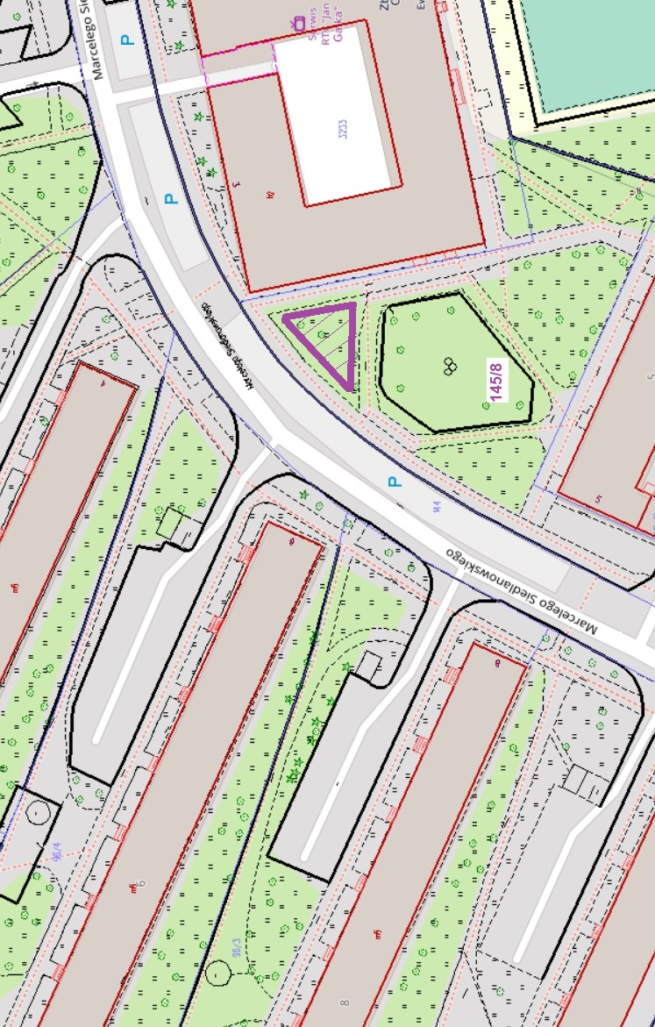

załącznik nr 3 do Uchwały Nr ……………….. Rady Miejskiej w Stalowej Woli z dnia……………………

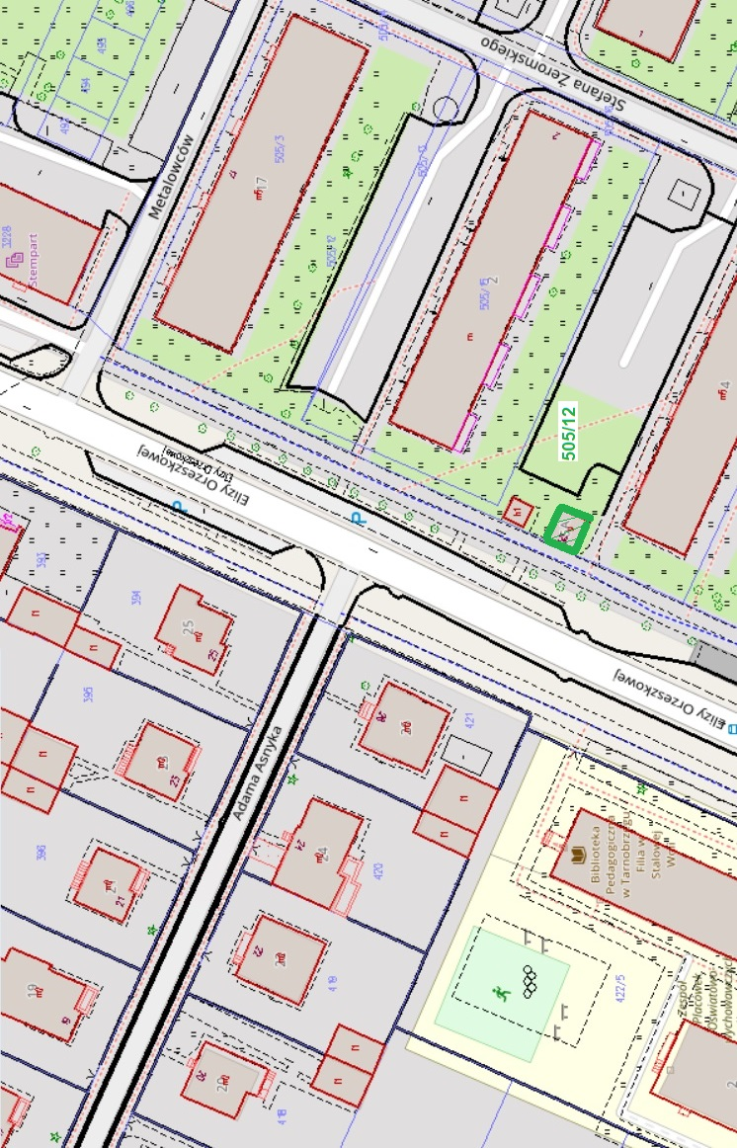

załącznik nr 4 do Uchwały Nr ……………….. Rady Miejskiej w Stalowej Woli z dnia……………………

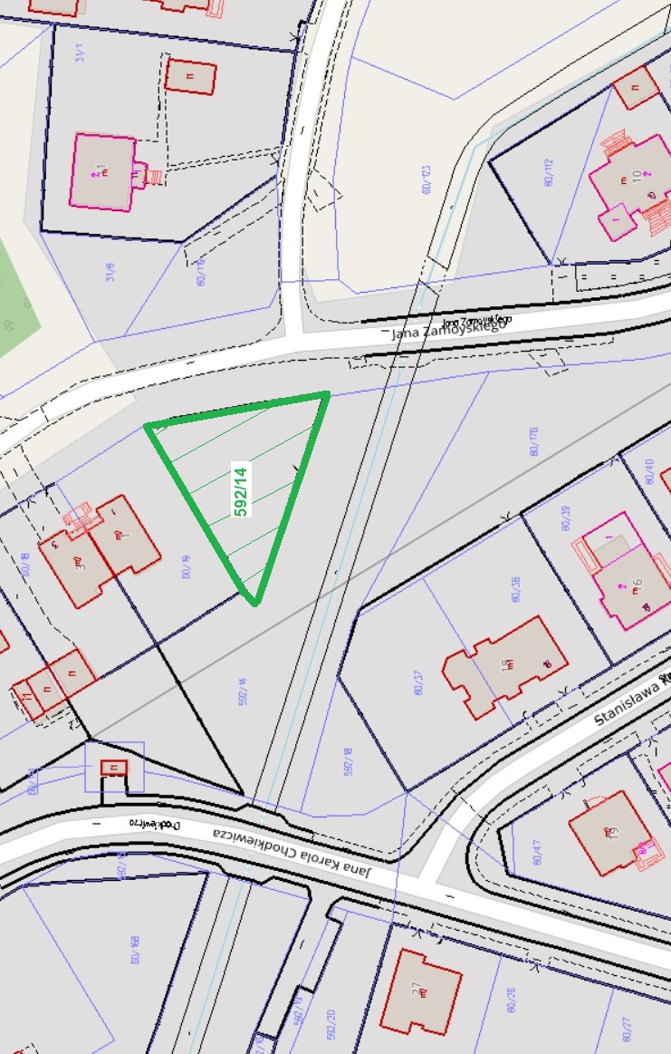

załącznik nr 5 do Uchwały Nr ……………….. Rady Miejskiej w Stalowej Woli z dnia……………………

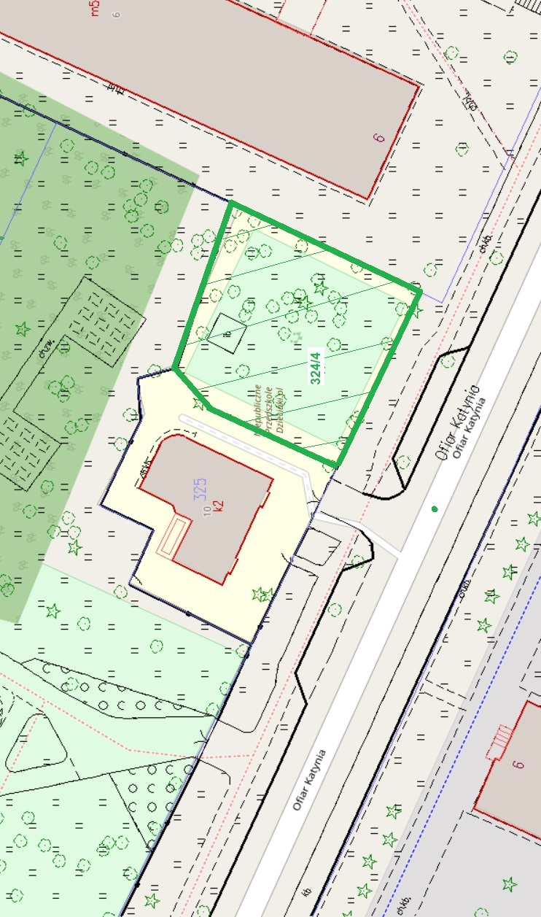

załącznik nr 6 do Uchwały Nr ……………….. Rady Miejskiej w Stalowej Woli z dnia……………………

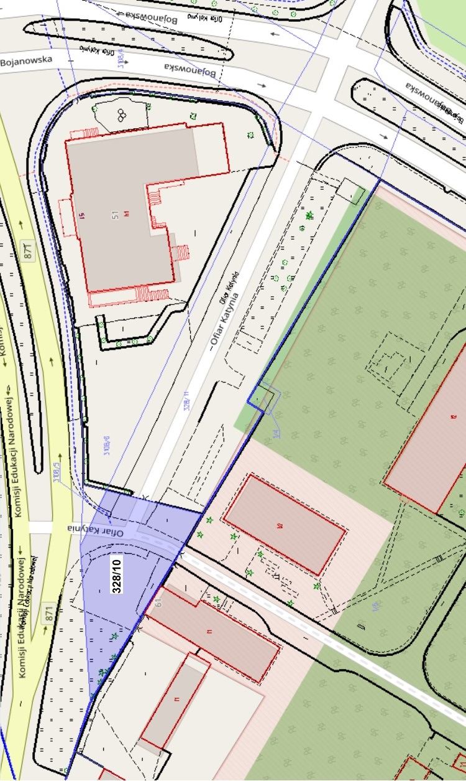

załącznik nr 7 do Uchwały Nr ……………….. Rady Miejskiej w Stalowej Woli z dnia……………………

